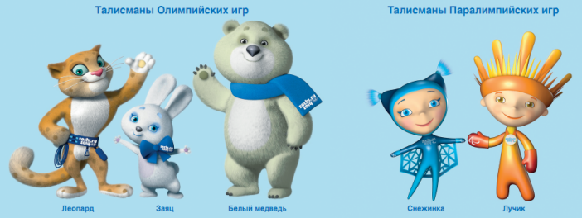

Олимпийские и Паралимпийские зимние игры 2014 года в Сочи уже стали мощнейшим стимулом развития страны по целому ряду направлений – от возрождения добровольческого движения до приобщения молодежи к спорту, от изменения отношения общества к людям с инвалидностью до повышения экологической грамотности населения. все это станет уникальным нематериальным наследием, которое оставят нашей стране игры в Сочи.

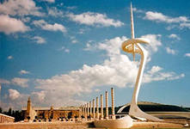В мире есть множество примеров того, как Олимпийские и Паралимпийские игры кардинально меняли образ города, его инфраструктуру и экономику, фактически давали городу новую жизнь.

После Олимпийских игр 1992 года Барселона стала мировым туристическим центром: туристический поток в городе увеличился более чем в 2 раза.



После Олимпийских игр Сидней получил престижный титул «лучшего города мира» и добился значительных успехов в привлечении иностранных туристов.

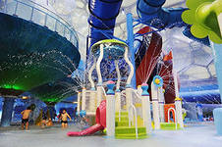

Благодаря летним Олимпийским играм Пекин стал настоящей выставкой достижений современного Китая.

Игры 2014 года позволят Сочи выйти на абсолютно новый уровень при условии тщательного планирования и выполнения планов по созданию наследия игр.

Игры в Сочи не просто преобразят внешний облик города. Они будут способствовать социально-культурному, экономическому и экологическому развитию всего Краснодарского региона. Позволят создать новые стандарты в ряде отраслей – стратегии, экологии, управлении, иными словами, Сочи станет примером для других городов России и мира.